Ежегодные события

- День ряпушки в поселке Краснолесье

Подзаголовок (50-150 символов): деревенский стрит-фуд из ряпушки в исполнении лучших шефов локальной гастрономии Калининградской области и местных жителей

Время проведения: ежегодно в октябре, дату и время анонсируем в наших соц.сетях

Изображение-баннер - 750х1000 (в идеале, но не обязательно, можно 16х9)

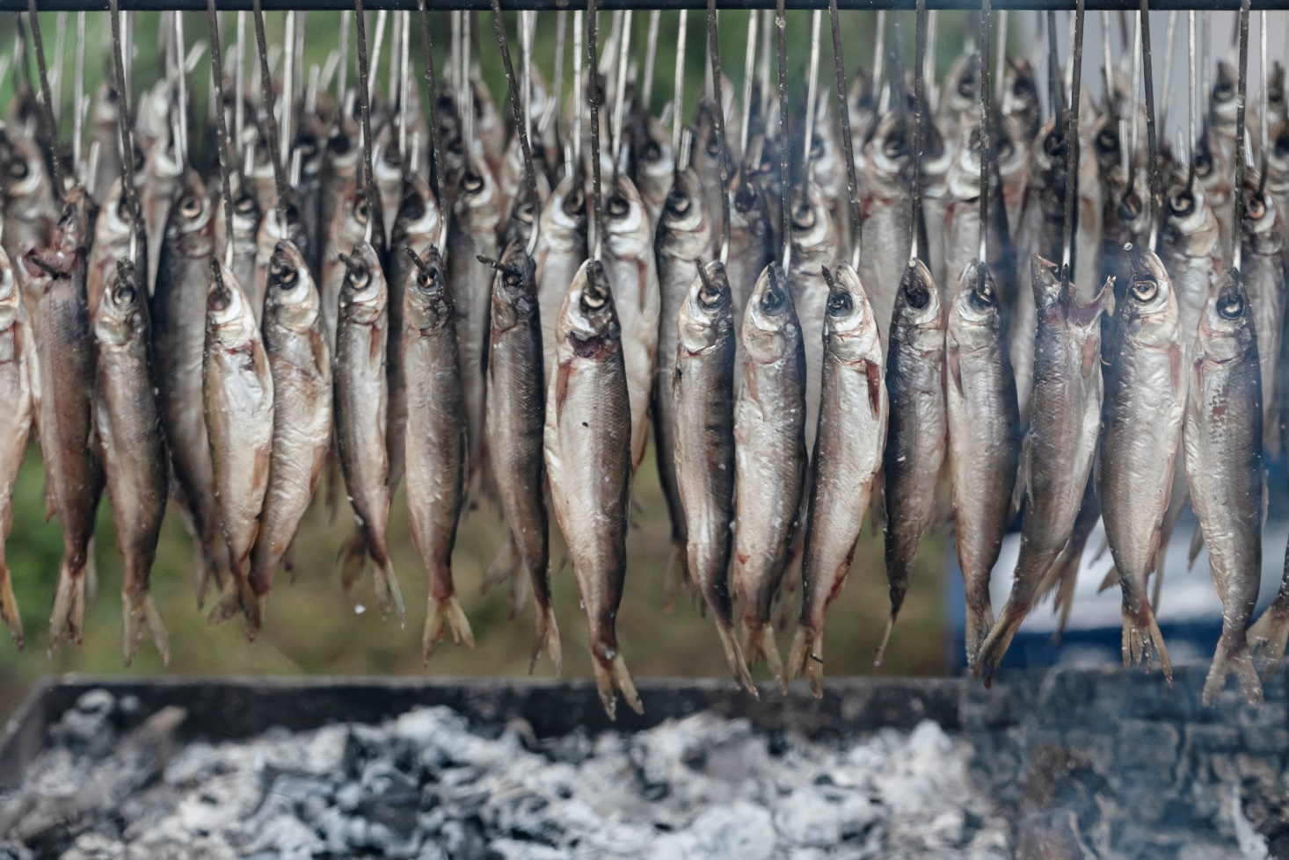

Текстовое описание (около 1000 символов):
Ряпушка – самая многочисленная рыба Виштынецкого озера, а само озеро, – единственный водоем в регионе, где она обитает.
Благодаря проекту «Вкусы Виштынецкой возвышенности» и гостевому дому «Роминта», где готовят ряпушку слабой соли, эта рыба теперь заслуженно входит в меню лучших ресторанов локальной гастрономии региона.
«День ряпушки» проходит в пос. Краснолесье ежегодно с 2025 года. На первом Дне ряпушки специально созданные для этого случая шефами ресторанов «Штайндамм 99», «Телеграф», «Seasons», «Балт», «Соль» и «Судак» блюда из ряпушки оказались настолько востребованными, что разошлись в течение 3 часов.
Программа фестиваля включает деревенский стрит фуд из ряпушки от пионеров локальной гастрономии, встречи со знатоками природы и ярмарку локальных продуктов с Виштынецкой возвышенности. Это отличный повод выбраться в Краснолесье в тихие осенние дни!

Адрес: поселок Краснолесье, площадь напротив Виштынецкого эколого-исторического музея

Контакты: https://vk.com/tastes_of_vistynets, https://t.me/tastes_of_vistynets, https://vistynetstastes.tilda.ws/

- Предновогодние ярмарки «Вкусов Виштынецкой возвышенности»

Подзаголовок (50-150 символов): мастер-классы, лекции, еда с огня и возможность приобрести новогодние подарки – местные продукты и сувениры, с любовью созданные жителями Краснолесья и округи

Время проведения: ежегодно в первую и третью субботу декабря

Изображение-баннер - 750х1000 (в идеале, но не обязательно, можно 16х9)

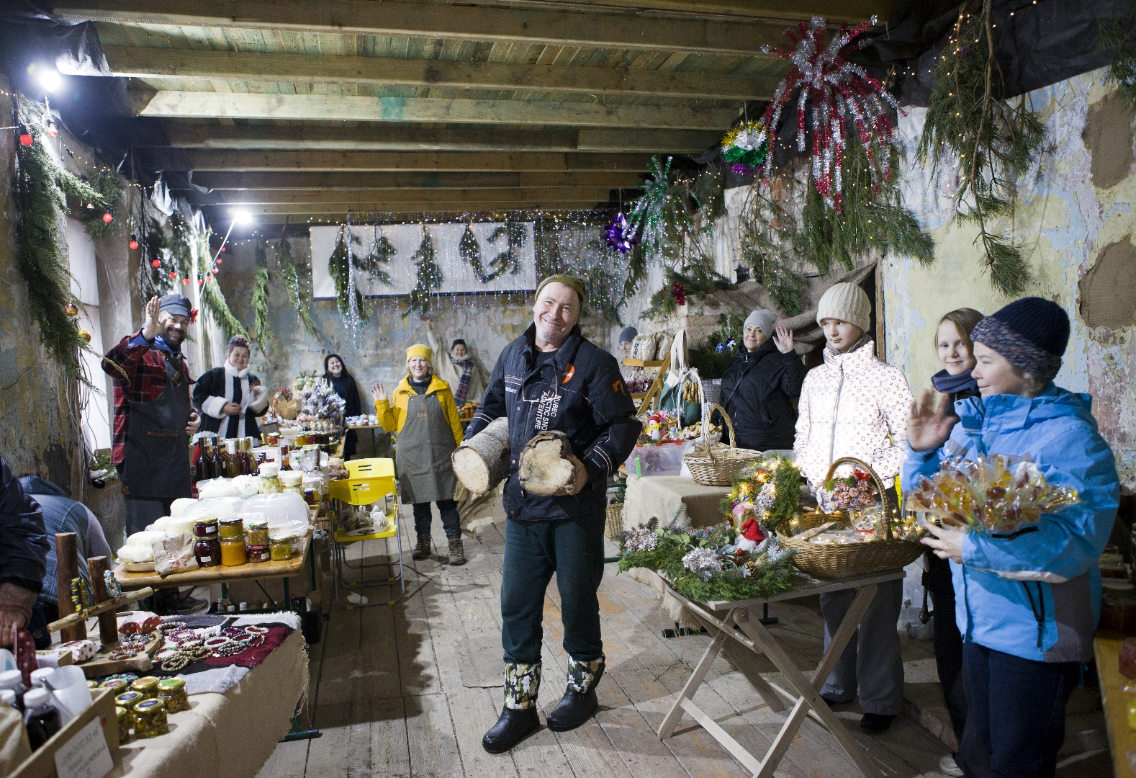
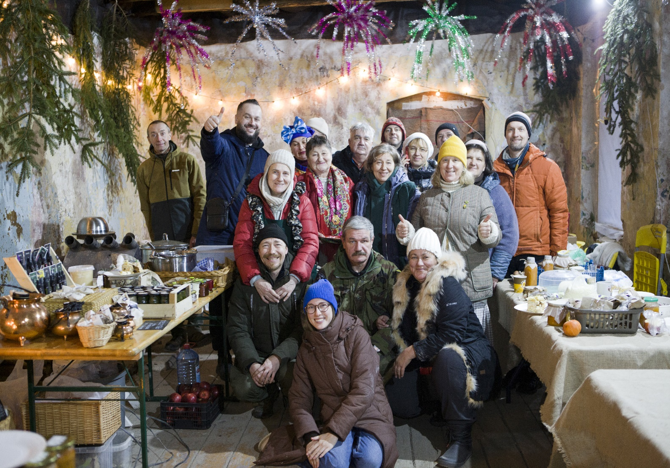
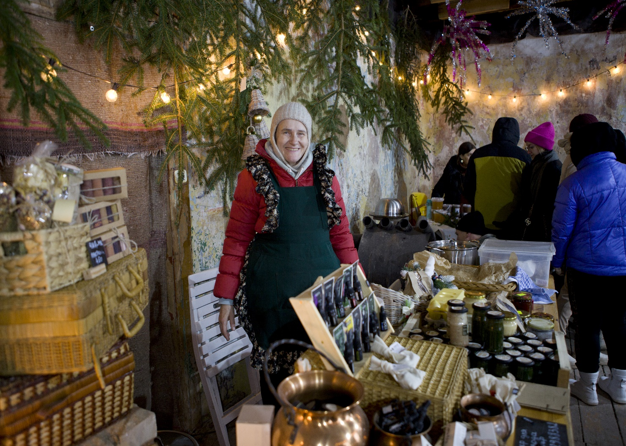

Текстовое описание (около 1000 символов):
Предновогодние ярмарки «Вкусов Виштынецкой возвышенности» - это хороший повод выбраться в Краснолесье зимой, чтобы не только глубоко продышаться накануне праздников, прогуляться, возможно по заснеженному лесу, но и пообщаться, что-то смастерить и приобрести новогодние подарки, с любовью собранные жителями Краснолесья из местных продуктов.

Программы ярмарок включают лекции про рождественские традиции и растения, мастер-классы – будь то создание новогодних украшений из природных материалов или выпечка рождественского печенья, приготовление еды и согревающих напитков на открытом огне и конечно продажу местных продуктов.

Контакты: https://vk.com/tastes_of_vistynets, https://t.me/tastes_of_vistynets, https://vistynetstastes.tilda.ws/

